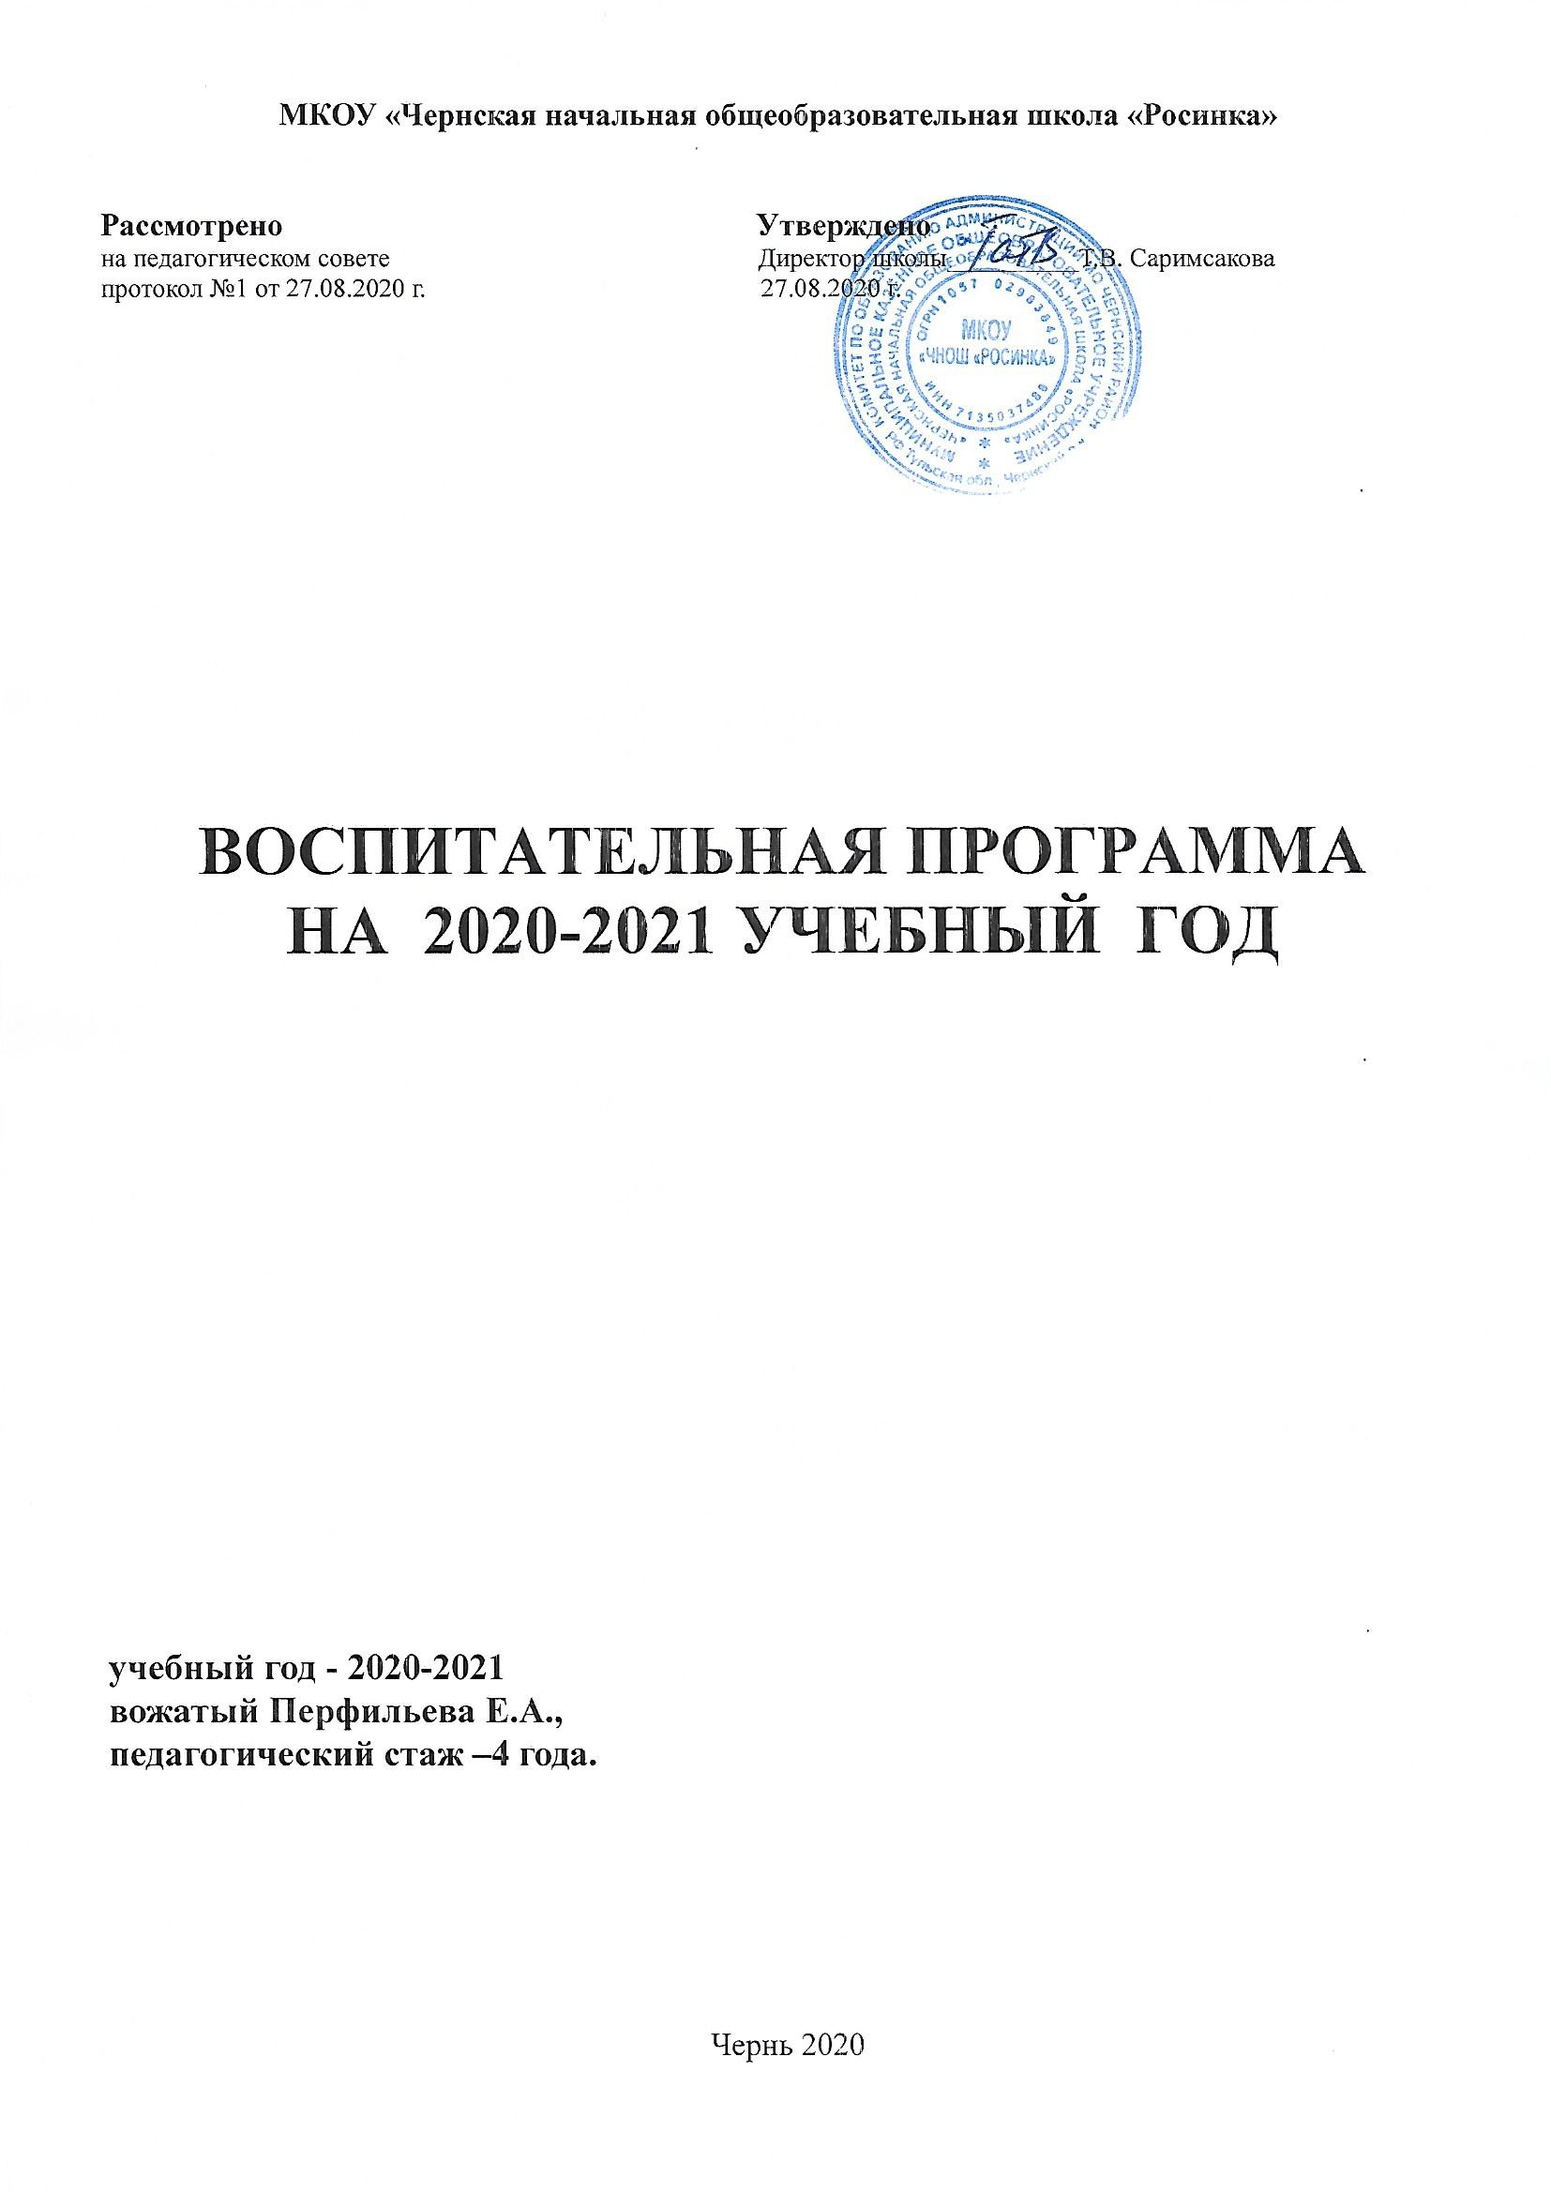

Структура воспитательной системы

ЦЕЛЬ: создание условий, способствующих развитию интеллектуальных, творческих, личностных качеств учащихся, их социализации и адаптации в обществе.

ВОСПИТАТЕЛЬНЫЕ ЗАДАЧИ:
- воспитание любви к родной школе, к малой родине, формирование гражданского самосознания, ответственности за судьбу Родины;
- воспитание нравственности на основе народных традиций;
- развитие творческих, познавательных способностей учащихся;
- формирование самосознания, становление активной жизненной позиции, формирование потребности к саморазвитию, способности успешно адаптироваться в окружающем мире;
- создание условий для сохранения здоровья, физического развития. Воспитание негативного отношения к вредным привычкам.

НАПРАВЛЕНИЯ РАБОТЫ:
- организация интересной, содержательной внеурочной деятельности;
- обеспечение нравственного, духовного, интеллектуального, эстетического, культурного развития, а также саморазвития личности ребенка;
- организация работы по патриотическому, гражданскому воспитанию;
- развитие творческих способностей и творческой инициативы учащихся и взрослых;
- развитие ученического самоуправления;
- развитие коллективно-творческой деятельности;
- организация работы по предупреждению и профилактике асоциального поведения учащихся;
- организация работы с одаренными учащимися;
- приобщение учащихся к здоровому образу жизни.
ПРИНЦИПЫ РАБОТЫ:
- сохранение и отработка всех удачных, эффективных моментов;
- учет и анализ неудачного опыта, внесение корректив;
- поиск нового и варьирование знакомого, хорошо известного.
ПРИОРИТЕТНЫЕ НАПРАВЛЕНИЯ В ВОСПИТАТЕЛЬНОЙ РАБОТЕ НА 2020-2021 УЧЕБНЫЙ ГОД:
- социальное направление;
- духовно-нравственное направление;
- общекультурное направление;
- спортивно-оздоровительное направление;
- общеинтеллектуальное направление.

СОДЕРЖАНИЕ И ФОРМЫ ВОСПИТАТЕЛЬНОЙ РАБОТЫ

Направление воспитательной работы | Задачи работы по данному направлению
Духовно-нравственное  направление | 1. Формировать у учащихся такие качества как: культура поведения, эстетический вкус, уважение личности.  2. Создание условий для развития у учащихся творческих способностей.  3.Формировать у учащихся такие качества, как: долг, ответственность, честь, достоинство, личность.  4. Воспитывать любовь и уважение к традициям Отечества, школы, семьи.
Социальное направление | 1. Изучение учащимися природы и истории родного края.  2. Формировать правильное отношение к окружающей среде.
Спортивно-оздоровительное направление | 1. Формировать у учащихся культуру сохранения и совершенствования собственного здоровья.  2. Популяризация занятий физической культурой и спортом.  3. Пропаганда здорового образа жизни.
Общекультурное направление | 1.Создание условий для развития творческой активности, ответственности за порученное дело познавательного  интереса.
Общеинтеллектуальное направление | Создание условий для развития познавательного интереса.
Работа с учителями-предметниками | Беседы об успеваемости учащихся по предметам, выявление уровня затруднений
Работа с родителями | Родительские собрания, индивидуальные беседы и анкетирование.

Начальная школа сегодня – это
- Развитие познавательных способностей детей через коллективно-творческую деятельность;
- Организация предметно-развивающей среды;
- Организация коррекционной работы;
- Осуществление партнерских взаимоотношений между воспитателями, учителями, специалистами и родителями;
- Проведение консультаций для родителей: воспитателем, учителем

Модель выпускника начальной школы

интеллектуальное
развитие

нравственность и
духовность
интеллектуальная способность,
готовность к продолжению
образования
осознанный познавательный
интерес
стремление к их реализации,
самообразованность,
использование знаний
на практике
ориентация в ценностях
культуры, гуманистичное
отношение к
окружающему миру,
стремление к гармонии и красоте,
возрождение традиций,
бережное отношение
к своей культуре

гражданственность
патриотизм
формирование гражданского самосознания,
уважение и любовь
к Отечеству
через малую родину
образовательное
Личность
свободная,
образованная,
культурная,
творческая с твердой
гражданской позицией
ведение здорового
образа жизни,
осознанное отношение
к здоровому образу жизни,
стремление к физическому
самосовершенствованию
пространство
здоровье
самосознание,
активная жизненная
позиция,
потребность к самосовершенствованию,
саморазвитие, способность
адаптироваться в окружающем
мире

сопереживание,
терпеливое, уважительное
отношение к людям,
уважительное отношение
к культуре, традициям
саморазвитие
способность к творчеству,
инициативность,
способность к генерации идей,
прогностичность,

толерантность

креативность

Модель воспитательной системы
родители

педагоги

школа
цель

задачи

дети
сотрудничество
Спортивно-
оздоровительное
принципы

Трудовое

Учебно-
познавательное
Нравственно-
этическое
направления

Патриотическое
Эстетическое

Правовое
Экологическое

средства, формы

ожидаемые результаты
анализ

социум

Внутренние и внешкольные связи в воспитательной системе школы
Посещение районного краеведческого музея

Проведение
экскурсий

Посещение
школьного
музея

Сотрудничество
со школьной библиотекой

Встреча
с интересными людьми

Воспитательная
система
Сотрудничество
с сельской библиотекой

Совместная
деятельность
с родителями

Проведение экскурсий,
классных часов

Занятия в творческих объединениях

Духовно-нравственное направление
Цель: формирование и развитие у учащихся чувства принадлежности к обществу, в котором они живут, умения заявлять и отстаивать свою точку зрения; воспитание уважительного отношения к культуре своего народа, творческой активности.

Социальное направление
Цель: воспитание у подрастающего поколения экологически целесообразного поведения как показателя духовного развития личности; сохранение и укрепление здоровья учащихся, формирование потребности в здоровом образе жизни.
Спортивно-оздоровительное направление

Цель: создание условий для сохранения здоровья, физического развития, воспитание негативного отношения к вредным привычкам.

Общекультурное направление
Цель: создание условий для развития творческой активности, ответственности за порученное дело познавательного интереса.
Общеинтеллектуальное направление
Цель: создание условий для развития познавательного интереса.

Работа с учителями
Цель: провести беседы с учителями об успеваемости учащихся по предметам, выявление уровня затруднений.

Работа с родителями
Цель: провести родительские собрания, индивидуальные беседы и анкетирование.

Структура мониторинга воспитательной системы:
-Развитие позитивных процессов.
-Прогноз развития воспитания.
-Наблюдение.
-Предупреждение негативных процессов.

Критериями эффективности реализации образовательной организации воспитательной программы является динамика основных показателей воспитания и социализации обучающихся:
1. Динамика развития личностной, социальной, экологической, трудовой (профессиональной) и здоровьесберегающей культуры обучающихся.
2. Динамика (характер изменения) социальной, психолого-педагогической и нравственной атмосферы в образовательном учреждении.
3. Динамика детско-родительских отношений и степени включённости родителей (законных представителей) в образовательный и воспитательный процесс.

Ожидаемые результаты воспитательной системы:
1. Повышение статуса школьника в поселковом социуме и значимости воспитания внутри школы.
2. Развитие кадровой структуры школы с целью организации внеурочной работы и дополнительного образования.
3. Упорядочение компонентов воспитательной системы школы на основе реализации единых целевых программных установок, общего цикла воспитательных мероприятий. Использования единой системы диагностики, единого центра управления механизмом реализации программы.
4.Создание общих смысловых доминант, приоритетов, ценностей, насыщение воспитательного пространства ценностно-смысловыми ориентирами, соответствующими нравственно-гуманистической парадигме образования.
5. Положительная динамика в разрешении указанных целей и задач.
6. Положительные изменения по тем критериям и показателям, которые указаны в диагностическом сопровождении воспитательного процесса.

Взаимодействие школы с учреждениями дополнительного образования
1. Парк культуры и отдыха им. Г.Г. Монина.
2. Детская районная библиотека.
3. Районная библиотека.
4. ДЮШС.
5. Районный дом культуры.
6. Физкультурно-оздоровительный комплекс.

Реализация воспитательных программ

ЭКОЛОГИЧЕСКОЕ

ГРАЖДАНСКО - ПАТРИОТИЧЕСКОЕ

ПРАВОВОЕ

УЧЕБНО - ПОЗНАВАТЕЛЬНОЕ

Программа здорового образа жизни
Программа духовно-нравственного воспитания
Программа «Одаренные дети»

Программа «Семья и школа»
Программа профилактики правонарушений

СПОРТИВНО-ОЗДОРОВИТЕЛЬНОЕ
НРАВСТВЕННОЕ

ЭСТЕТИЧЕСКОЕ

ТРУДОВОЕ

2020 год – Год памяти и Славы в России

СЕНТЯБРЬ

Направление воспитательной работы | Название мероприятия | Дата | Ответственный
Духовно-нравственное воспитание | 1. Торжественная линейка «День знаний».  2. Классный час День солидарности и борьбы с терроризмом.  3. Классный час «Международный день распространения грамотности». | 02.09  03.09  08.09 | Вожатая школы,  классные руководители.
Социальное направление | 1. Акция «Неделя безопасности».  2. Дни Финансовой грамотности. | 02.09-08.09  В течение года | Вожатая школы.
Спортивно-оздоровительное направление | 1. Неделя безопасности. | 02.09-09.09 | Учитель физической культуры
Общекультурное направление | 1. Акция «Безопасность пешеходов».  2.Реализация национального проекта «Экология». | В течение года  03.09-30.09 | Вожатая школы.
Общеинтеллектуальное направление | 1. « 500-летие возведения Тульского кремля». | В течение года | Вожатая школы.

ОКТЯБРЬ

Направление воспитательной работы | Название мероприятия | Дата | Ответственный
Духовно-нравственное направление | 1.Урок нравственности «Всемирный день пожилых людей».  2. Международный день школьных библиотек. | 01.10  23.10 | Вожатая школы,  библиотекарь.
Социальное направление | 1.Всероссийский урок «Экология и энергосбережение» в рамках Всероссийского фестиваля энергосбережения #ВместеЯрче.  2.День интернета. | 16.10-23.10  16.10 | Вожатая школы,  , классные руководители.
Спортивно-оздоровительное направление | 1.День здоровья.  2.День гражданской обороны. | 23.10  04.10 | Учитель физической культуры, классные руководители.
Общекультурное направление | 1.День учителя «Нет выше звания - Учитель» (праздничная программа). | 05.10 | Вожатая школы,  классные руководители.

НОЯБРЬ

Направление воспитательной работы | Название мероприятия | Дата | Ответственный
Духовно-нравственное направление | 1. День народного единства  2.Сбор материала к оформлению проекта. «Наши известные земляки».  3. Международный день толерантности. | 03.11  В течение года  13.11 | Вожатая школы,  классные руководители, библиотекарь.
Спортивно-оздоровительное направление | 1. Международный день отказа от курения. | 20.11 | Учитель физкультуры.
Общекультурное направление | 1. 101-летие со дня рождения М.Т. Калашникова, российского конструктора стрелкового оружия (1919 г.).  2.Литературно-музыкальная композиция ко Дню матери. | 10.11  27.11 | Вожатая школы,  классные руководители.
Общеинтеллектуальное направление | 1. Международный день правовой помощи детям.  2. Правовой лекторий «Дети-детям». | 20.11  20.11  В течение года | Вожатая школы,  библиотекарь,  общественный инспектор по охране прав детства.

ДЕКАБРЬ

Направление воспитательной работы | Название мероприятия | Дата | Ответственный
Духовно-нравственное направление | 1. День Неизвестного солдата.  2. Всероссийская акция «Час кода».  3. День Героев Отечества.  4. День конституции РФ.  5. Участие в районном фестивале военно-патриотической песни «Песня в солдатской шинели».  6. Акция «75 добрых дел».  7. День освобождения Черни. | 03.12  03.12-10.12  09.12  12.12 (11.12)  9.12  25.12 (24.12) | Вожатая школы, классные руководители.
Социальное направление | 1.Операция «Помоги пернатому другу».  2.Всемирный день борьбы со СПИДом.  3. Международный день инвалидов. | В течение месяца  01.12  3.12 | Вожатая школы.
Спортивно-оздоровительное направление | 1. День здоровья «Весёлые старты». | 25.12 | Учитель физкультуры.
Общекультурное направление | 1.Новогодний праздник «Новогодняя сказка». | 16.12-24.12 | Вожатая школы, классные руководители.

ЯНВАРЬ

Направление воспитательной работы | Название мероприятия | Дата | Ответственный
Духовно-нравственное направление | 1. Международный день памяти жертв Холокоста.  2. День воинской славы России - День снятия блокады. города Ленинграда (1944г.). | 27.01  28.01 | Вожатая школы,  классные руководители.
Социальное направление | 1.Акция «Кормушка». | В течение месяца | Вожатая школы,  классные руководители.
Спортивно-оздоровительное направление | 1. «Олимпийцы среди нас» (зимние эстафеты).  2. Конкурс снежных фигур « В гостях у Снежной Королевы». | 22.01  29.01 | Учитель  физкультуры.
Общекультурное направление | 1. Беседа о славянской письменности.  2.Классный час «Рождество – праздник семейный». | 18.01  11.01 | Вожатая школы.
Общеинтеллектуальное направление | 1.Калейдоскоп народных праздников (викторина). | 11.01 | Вожатая школы,  библиотекарь.

ФЕВРАЛЬ

Направление воспитательной работы | Название мероприятия | Дата | Ответственный
Духовно-нравственное направление | 1. День разгрома советскими войсками немецко-фашистских войск в Сталинградской битве (1943 год).  2. Классный час «В память о юных героях».  3. Посещение краеведческого музея  п. Чернь.  4. День памяти о россиянах, исполнявших служебный долг за пределами Отечества.  5.Выставка рисунков «Почтим подвиг героев в веках». | 03.02  08.02  20.02-22.02  15.02  08.02 | Вожатая школы,  классные руководители.
Социальное направление | 1.День защиты морских млекопитающих. | 19.02 | Вожатая школы,  библиотекарь.
Спортивно-оздоровительное направление | 1. Месячник оборонно-спортивной работы «Победы в спорте и труде». | В течение месяца  До 19.02 | Учитель физкультуры
Общекультурное направление | 1. Фестиваль песни «Мирное небо».  2. Акция «Открытка ветерану». | 19.02 | Вожатая школы, классные руководители
Общеинтеллектуальное направление | 1. Международный день родного языка.  2. Конкурс «Самый грамотный ученик». | 21.02 (22.02) | Вожатая школы, библиотекарь, классные руководители.

МАРТ
Направление воспитательной работы | Название мероприятия | Дата | Ответственный
Духовно-нравственное направление | 1.Экскурсия в библиотеку для первых классов.  2. Всемирный день гражданской обороны. | 01.03  01.03 | Вожатая школы,  классные руководители.
Социальное направление | 1. День действий в защиту рек, воды и жизни.  2. Экскурсия «В природе должно быть красиво и чисто».  3. День воссоединения Крыма и России. | 12.03  16.03  18.03 (19.03) | Вожатая школы, классные руковоители.
Спортивно-оздоровительное направление | 1. День здоровья. «Здоровье – овощи плюс фрукты, плюс ягоды». | 19.03 | Учитель физкультуры.
Общекультурное направление | 1. Поздравление для мам « 8 Марта» | 05.03 | Вожатая школы,  классные руководители.
Общеинтеллектуальное направление | 1. Неделя детской и юношеской книги.  2. Всероссийская неделя музыки для детей и юношества. | 15.03-19.03  15.03-19.03 | Вожатая школы,  классные руководители,  библиотекарь.

АПРЕЛЬ

Направление воспитательной работы | Название мероприятия | Дата | Ответственный
Духовно-нравственное направление | 1. Всемирный день авиации и космонавтики. (Устный журнал «Вы знаете, каким он парнем был). | 12.04 | Вожатая школы,  классные руководители.
Социальное направление | 1. Международный день птиц.  2. Акция «Домик для птиц».  3. День местного самоуправления. | 02.04  В течение месяца  21.04 | Вожатая школы,  классные руководители.
Спортивно-оздоровительное направление | 1. Всемирный день здоровья.  2. Тематический урок ОБЖ. | 08.04 (9.04)  30.04 | Учитель физкультуры.
Общекультурное направление | 1. День пожарной охраны. | 30.04 | Вожатая школы,  классные руководители, работники пожарной части.
Общеинтеллектуальное направление | 1.Викторина «Наш старт», посвященная Дню космонавтики. | 9.04 | Вожатая школы, классные руководители.

МАЙ

Направление воспитательной работы | Название мероприятия | Дата | Ответственный
Духовно-нравственное направление | 1. Неделя Памяти, посвященная Дню Победы.  2. Участие в митинге, посвящённом Дню Победы.  3.Подготовка к празднованию Дня защиты детей.  4. Всероссийский день библиотек. | 26.04-07.05  07.05  В течение месяца  28.05 | Вожатая школы,  классные руководители,  библиотекарь.
Социальное направление | 1.Озеленение школьной территории.  3. Всемирный день без табака. | В течение месяца  20.05 | Вожатая школы, классные руководители.
Спортивно-оздоровительное направление | 1.День здоровья.  2.Всемирный день без табака (Анкетирование учащихся, просмотр видеороликов с последующим обсуждением). | 21.05  20.05 | Учитель физкультуры.
Общекультурное направление | 1. Трудовые десанты, по уборке и озеленению территории школы.  2.Праздник последнего звонка «Пришло время проститься». | В течение месяца  24.05 | Вожатая школы, классные руководители.
Общеинтеллектуальное направление | 1. День славянской письменности. | 19.05 | Вожатая школы,  классные руководители,  библиотекарь.

